***УЛИЦА ИЛЬИНСКАЯ***

***Конкурс: туристический маршрут***

***«Мои любимые места»***

*Подготовили: ученики 7 «А» класса*

*Снежницкая Софья, Мирошниченко Надя, Морозов Антон, Красильникова Нина и Соколова Ксюша*

*Классный руководитель: Забелина Нина Владимировна*

*МОУ СОШ № 33 с углубленным изучением отдельных предметов*

*Ильинская - одна из немногих улиц в Нижнем Новгороде, которые хранят историю нашего города начиная с XVII века.*

Большая Ильинская — именно так называлась изначально эта улица — формировалась в начале XVII века, когда Нижегородская ярмарка была перенесена из нижнего посада на другой берег, в заречье. Улица считалась тогда одной из главных в районе Започаяния (отсюда — Большая Ильинская) и наиболее близкой к торгу в черте города.

На Ильинке активно строились представители купеческого сословия, но большая часть домов принадлежала все-таки не купцам, а ямщикам. В те времена они были людьми весьма состоятельными: имели право заниматься не только перевозками товаров, но и собственным ремеслом, а потом развозить готовые вещи по городам. Потомки ямщиков нередко становились купцами: такое значительное наследство оставляли им отцы и деды.

Улица Большая Ильинская была поименована по названию церкви на Ильинской горе, возведенной в середине XIV века.

После революции Ильинская была переименована в улицу Краснофлотскую, поскольку в доме № 50 находился штаб Красной военной флотилии, а многие дома были отданы под коммуналки. Но вот уже больше десяти лет как улице возвращено изначальное название.

Наше путешествие мы начинаем от места, где Ильинка сливается с Набережной Федоровского. Здесь находится, отличающийся большой пышностью отделки фасада, доходный дом купца М. Смирнова (ул. Ильинская, 18 - 20). Он состоит как бы из двух двухэтажных домов разной высоты, уступами спускающихся в сторону Волги. В его декоративном убранстве использованы мотивы русского барокко и отдельные элементы русского классицизма. Здание по высоте расчленено междуэтажными поясами и разбито на три объема с девятью, восемью и шестью рядами окон. Фасад главного объема отмечен четырехпилястровым центральным ризалитом, увенчанным прямоугольным аттиком, и выделен меандровым фризом, прямоугольными окнами в первом этаже и полуциркульными во втором (остальные окна на фасадах с лучковыми перемычками). Все окна обрамлены затейливыми наличниками, а над окнами второго этажа устроены сандрики криволинейного очертания со стилизованными раковинами и гирляндами, характерными для русского барокко. Классические детали представлены указанными выше меандровым фризом, плоскими пилястрами и гирляндами под окнами первого этажа. В основном архитектор удачно справился с задачей освоения сложного рельефа, объединив два здания в единое целое архитектурным.

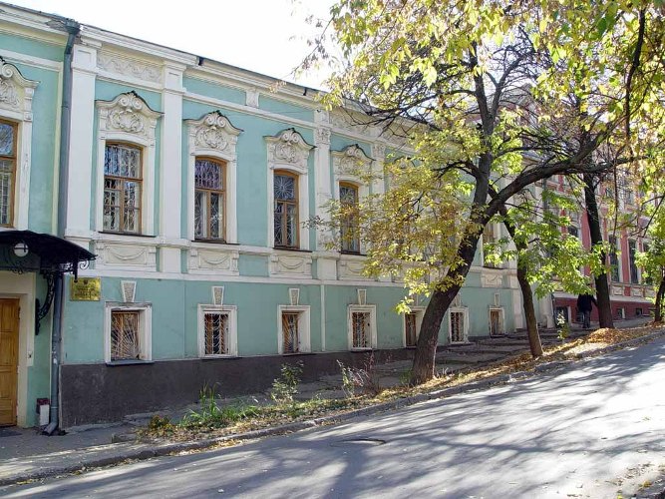

*Доходный дом купца М. Смирнова*

Поднимаемся вверх по Ильинке до ее пересечения с улицей Нижегородской. Там мы можем увидеть сохранившийся до наших дней памятник деревянной городской застройки – дом Ложкаревых.

Одноэтажный с каменным цокольным этажом и мезонином деревянный дом № 49 по улице Ильинской принадлежал наследникам купца Ложкарева. Он демонстрирует собой конечный результат эволюции архитектуры одноэтажного сельского дома, превратившегося в конце XIX века в городской особняк. Дом Ложкарева только отдаленно напоминает свой прототип. По планировочной структуре и размерам (10 х 14 м) это пятистенок с пристроенными сенями, у которого фронтон заменен мезонином с трехчастным окном, похожим на итальянское. Его фронтон модернизирован. Изменены пропорции окон, которые обрамлены изящными резными наличниками, увенчанными килевидными сандриками. Стекла в них зеркальные, без переплетов. Карниз большего выноса с редко поставленными резными консолями. Обшивка горизонтальная с. небольшими бороздками. Все традиционные детали: карнизы, наличники, изящные угловые колонки - богато декорированы искусно выполненной комбинированной, моделированной и пропильной, резьбой. Гребень конька, водосточные и дымовые трубы имели пышное украшение из просечного железа. Все это производило впечатление богатого нарядного убора, где деревянная кружевная резьба удачно сочеталась с ажурным узором металлических просечек.

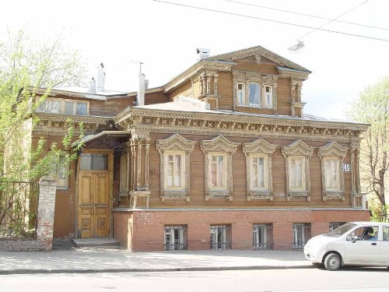

*Дом Ложкаревых*

Если встать лицом к Вознесенской церкви, то справа от него мы увидим оригинальный особняк с балконом (дом № 56). Здесь в XIX веке жила купчиха Татьяна Рябинина, которая жертвовала деньги на Вознесенскую церковь. Люди не забыли ее даров: один из церковных престолов был посвящен великомученице Татьяне.

Главный дом усадьбы Рябининой является ярким примером богатого купеческого особняка, решенного в духе позднего классицизма. Двухэтажный каменный с оштукатуренными и окрашенными фасадами дом под вальмовой крышей имеет в основном прямоугольную конфигурацию в плане (26,5х15,5 м), со стороны двора надстроен третьим (аттиковым) этажом. Главный фасад в семь осей света симметричен. Его трехосевая средняя часть выделена пилястрами большого ионического ордера и завершена треугольным фронтоном. Над окнами первого этажа помещены оригинальные маскароны в виде женских головок, повязанных платочками. Северо-западный угол выделен балконом-террасой, опирающимся на колонны тосканского ордера. Главный вход в здание расположен со двора. Его тамбур решен по типу двухколонного портика с треугольным фронтоном. Жилой флигель является неотъемлемым элементом архитектурного комплекса усадьбы. Представляет собой прямоугольное в плане (10х13,5м) каменное одноэтажное с подвалом строение с оштукатуренными и окрашенными фасадами. Уличный (западный) фасад трехоконный. Простенки между окнами, как и фланги фасада, декорированы парами широких филенчатых лопаток. Дворовый (северный) фасад в пять осей света, также декорирован филенчатыми лопатками. К восточной его части примыкает утилитарного вида тамбур входа. Со стороны двора имеется галерея на белокаменных колоннах. В двухэтажной части она двухъярусная с дощатым с полубалясинами ограждением по второму ярусу. Одноэтажные части построек сильно перестроены и несут в себе следы различных строительных периодов. Художественно выполненная в стиле позднего классицизма ограда с пилонами ворот главного въезда в усадьбу подчеркивает парадный и репрезентативный характер одной из богатейших нижегородских купеческих усадеб. Расположенная по красной линии улицы, она объединяет главный дом с флигелем. Кованые элементы ограды опираются на каменный оштукатуренный и побеленный цоколь, состоят из секций, закрепленных на колоннах художественного литья. Ограда украшена литыми деталями в виде «венков славы» и «тройных венков на копье», сверху проходит пояс, напоминающий меандровый. Пилоны ворот решены со стороны улицы как отдельно стоящие портики с высокими прямоугольными проёмами, в которых расположены калитки входов. По бокам этих проёмов расположены сдвоенные пилястры упрощенного тосканского ордера, а над ними широкий филёнчатый фриз и профилированный венчающий карниз большого выноса. Городская усадьба Рябининой является неотъемлемой частью ансамбля Ильинской улицы. Это одна из старейших и богатейших купеческих усадеб Нижнего Новгорода, сохранившая в основном свою историческую архитектуру и планировочную структуру. В ее общем решении и декоративном убранстве ярко проявилось влияние столичной дворцовой архитектуры ампира на жилое строительство в Нижнем Новгороде. Постройки усадьбы представляют собой редкий образец дошедшего до настоящего времени усадебного комплекса, формировавшегося с конца ХVIII до начала ХХ века, состоящего из главного дома, флигеля, хозяйственных корпусов и ограды с воротами и являющегося единственным комплексом такого типа в Нижнем Новгороде. Поздние постройки и перестройки обогатили художественную структуру памятника. Высокая степень аутентичности архитектурного облика и конструкций обуславливают историческую значимость памятника.

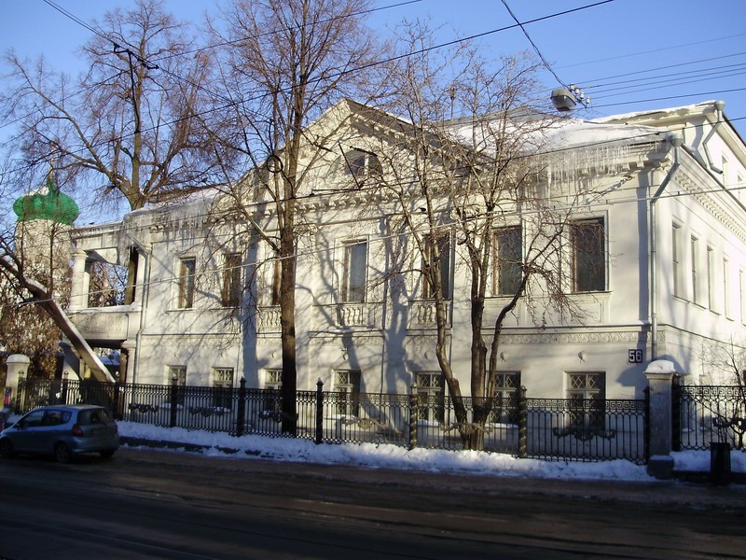

*Усадьба Рябининой (уточненные данные: Усадьба городская Беспаловых – Рябининой. Главный дом. Флигель. Хозяйственные корпуса. Ограда чугунного литья)*

На Ильинке что не дом, то бывший особняк. Так, дом № 60 принадлежал купцу Чеснокову.

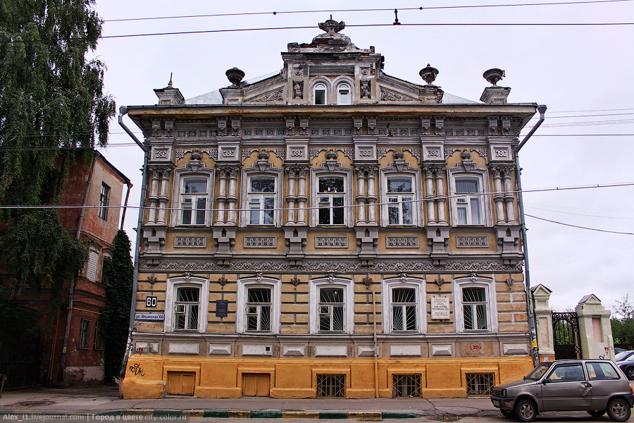

*Дом А.С. Чеснокова (уточненные данные: Дом Н.С. Чеснокова)*

Дом Н.С. Чеснокова, выполненный в духе эклектики, расположен в пределах исторической территории «Старый Нижний Новгород» и выходит западным фасадом на красную линию застройки улицы Ильинской. Кирпичное и оштукатуренное, двухэтажное с полуподвалом и мансардой здание имеет прямоугольную в плане конфигурацию с выступом в восточной части (основные габариты 24,8 х 13,2 м). Крыша основного объёма трёхскатная с вальмой в западной части и фронтоном в восточном конце, крыша над выступом двускатная. С востока к выступу исторического здания примыкает бывший хозяйственный корпус усадьбы.

Главный западный фасад имеет пять осей окон, расчленён по горизонтали лепным междуэтажным поясом с растительным орнаментом и подоконными профилированными тягами в уровне первого и второго этажей, увенчан профилированным карнизом с иониками, раскрепованным над парными кронштейнами, поставленными в декорированном ширинками с круглыми розетками фризе над расположенными ниже (в простенках второго этажа) спаренными полуколонками с коринфскими капителями и дыньками на середине высоты, и завершён фигурным аттиком с тремя вазонами. Две тумбы с вазонами (сохранился один) размещены на флангах завершения фасада. По средней оси в центре аттика расположено двойное окно, проёмы которого завершены полуциркульными арками и обрамлены профилированными наличниками.

Оконные проёмы первого и второго этажей - с лучковыми завершениями, оформлены тянутыми профилированными наличниками (с лепной плетёнкой в наличниках окон второго этажа). Верх наличников окон второго этажа декорирован замковыми камнями в виде вазонов на кронштейнах, по бокам которых на гладком поле стены помещены лепные орнаменты геометрического рисунка, в подоконье находятся прямоугольные филёнки с комбинированным орнаментом. Декоративные замковые камни наличников окон первого этажа выполнены в виде сплетений листьев и плодов, перевитых лентой, простенки обработаны квадровым рустом, в подоконье расположены филёнки с выступающим полем, чередующиеся с расположенными под простенками гранёными плитами. Прямоугольные оконные проёмы полуподвала обрамлены ленточными наличниками.

Декор бокового южного фасада основного объёма с семью осями окон по второму этажу и восьмью осями по первому выполнен по аналогии с западным фасадом. По второй с востока оси расположен главный вход в дом с площадкой под навесом на деревянных столбах. По сторонам от дверного проёма расположены узкие окна с лучковыми завершениями и рамочными наличниками.

Архитектурный облик противоположного (северного) восьмиосевого фасада в целом аналогичен, но отсутствует междуэтажный пояс, рустовка простенков и декор в уровне подоконья первого этажа. По крайней восточной оси расположен вход.

Южная часть восточного фасада с тремя световыми осями и двухосевой южный фасад выступа со срезанным юго-восточным углом имеют одинаковое декоративное убранство: в уровне первого этажа повторяется декор западного и южного фасадов, окна второго этажа с лучковыми завершениями декорированы рамочными профилированными наличниками с лепной плетёнкой, горизонтальные членения представлены тянутым профилированным венчающим карнизом и гладким (без лепнины) междуэтажным поясом. По западной оси южного фасада выступа расположена остеклённая дверь выхода на балкон, который устроен в уровне второго этажа в южной части восточного фасада. Точёные деревянные столбы балкона с дощатым ограждением поддерживают навес с решетчатым подзором из диагональных реек.

На главном фасаде установлены мемориальная и информационная доски. На одной из них написано: «Объект культурного наследия регионального значения ДОМ КУПЦА Н.С. ЧЕСНОКОВА. ПОСТРОЕН В 1895 ГОДУ. ФАСАДЫ И ИНТЕРЬЕРЫ ПАРАДНЫХ ПОМЕЩЕНИЙ ДЕКОРИРОВАНЫ И ОРНАМЕНТИРОВАНЫ ПЫШНЫМ ЛЕПНЫМ ДЕКОРОМ». На другой расположен текст: «Памятник архитектуры. 1896 – 1899. Дом купца Чеснокова Н.С. Охраняется государством».

Градостроительная роль дома заключается в том, что он возведен по красной линии улицы Ильинской – одной из старейших улиц, представлявшей собой городской участок большой Московской дороги. Здание характерно для застройки улицы Ильинской с исторически сложившейся жилой функцией. Дом представляет собой яркий образец купеческого особняка конца XIX века, выполненного в духе эклектики. Пышная, перегруженная лепниной архитектура дома и сохранившиеся интерьеры дают наглядное представление о высоком уровне строительной культуры и вкусах купечества в конце XIX века.

Дом Марковых (№ 61) — здание, где сейчас находится центр международного сотрудничества. Оно выглядит красивым как с фасада, так и со двора, откуда видны витражи в окнах с цветными стеклами. Внутри — мраморные лестницы, богатая лепнина, высокие потолки. Парадный вход раньше был застеклен, и прохожие могли видеть аквариум, который держала дочь купчихи Марковой. Была она хрома и горбата, однако нашелся муж, с которым хозяйка жила здесь до самой эмиграции в 1918 году. А кучер ее по иронии судьбы уже в старости, в 80-х годах прошлого века, получил при родном доме место дворника.

Особняк А. Маркова был построен в формах раннего итальянского Возрождения в 1915 году и напоминает флорентийские палаццо XVI века. Здание как бы выложено из крупных камней, однако архитектор тут же подчеркивает декоративность этого приёма: "камни", сделанные из штукатурки, присыпаны гравием. Влияние модерна наблюдается во внешних формах (ассиметричность фасадов, раститеьный орнамент в кованных ограждениях балконов), а интерьер, как указывалось в предыдущей главе, отделан в стиле декоративного модерна.

В особняке сохранились интерьеры в стиле декоративного модерна. В хорошем состоянии находятся вестибюль с мраморной лестницей и холл на втором этаже. Остальные его помещения переделаны и приспособлены под центр международного сотрудничества. Вестибюль отделан полированными панелями и зеркалами, на его стенах орнамент из болотных растений. На второй лестнице - многоцветный витраж в затейливом криволинейном переплете. Эти формы и атрибуты декоративного модерна создают впечатление парадности и вместе с тем уюта.

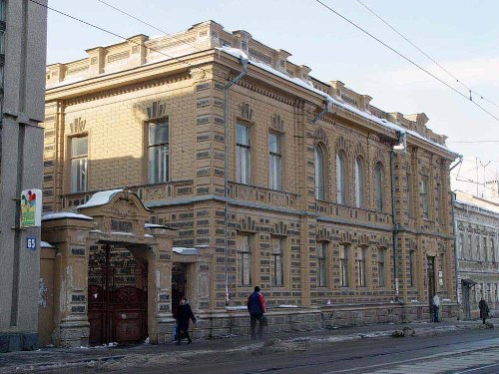

*Главный дом усадьбы Маркова*